Отчет по лабораторной работе 7

Управление журналами событий в системе

Власов Артем Сергеевич

Содержание

# 1. Цель работы

Получить навыки работы с журналами мониторинга различных событий в системе.

# 2. Задание

Продемонстрировать навыки умения работать с журналом мониторинга событий, созданием файла конфигурации мониторинга, journald и journalctl.

# 3. Выполнение лабораторной работы 7.

Запускаем 3 терминала, открываем во втором журнал мониторинга, на третьем пробуем получить права администратора с неверным паролем.

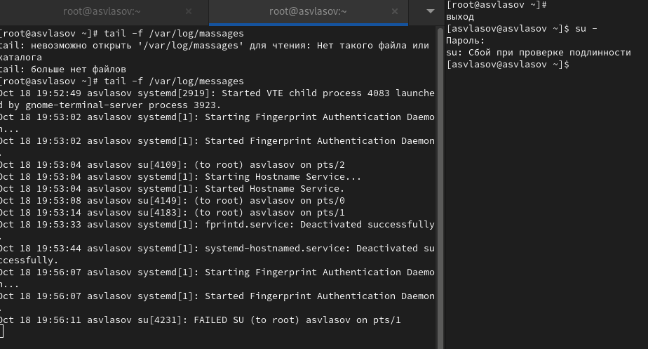

Неверный пароль администратора

Выводим в журнал сообщение hello.

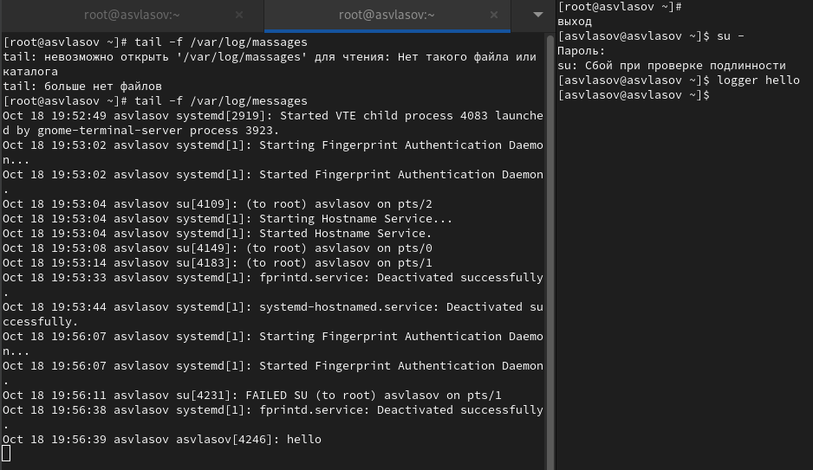

Сообщение

Открываем 20 последних строчек журнала.

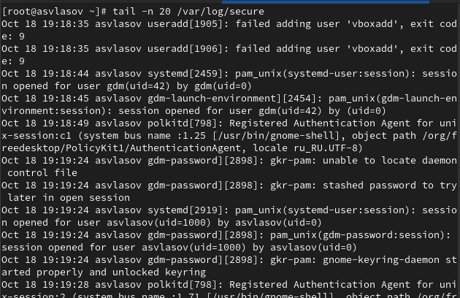

20 строчек

Устанавливаем и запускаем httpd.

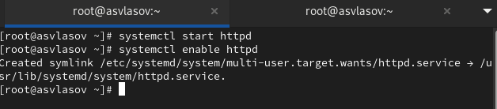

httpd

Смотрим логи ошибок httpd.

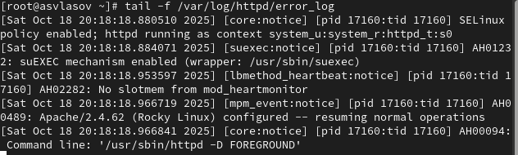

Логи ошибок

Заходим в файл конфигурации и дописываем строчку.

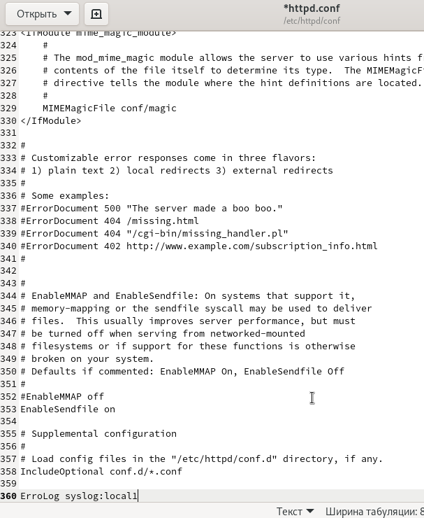

Изменение файла конфигурации

Создаем новый файл конфигурации и заполняем его.



Новый файл конфигурации

Перезапускаем серивисы и дописываем строчку в файл конфигурации debug.conf.



debug

Затем отправляем сообщение в дрпугой дурнал мониторинга.

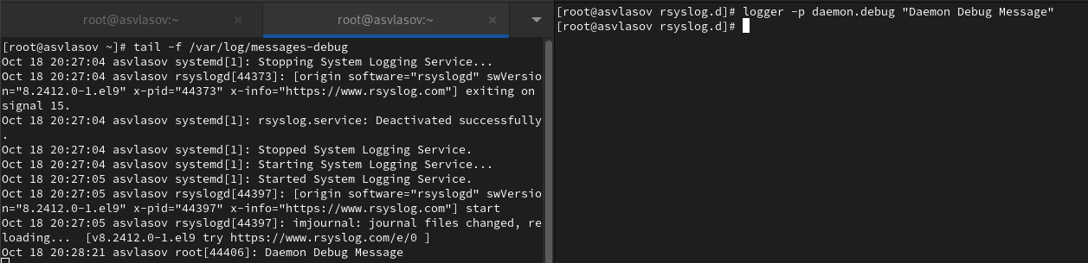

Сообщение в журнале

Начинаем работу с journalctl. Смотрим журнал в реальном времени.

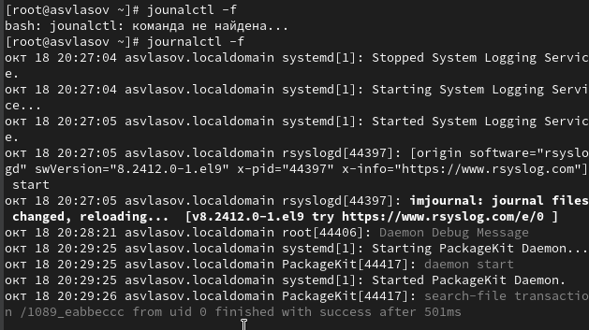

Журнал в реальном времени

Затем смотрим строки связанные с UID 0.

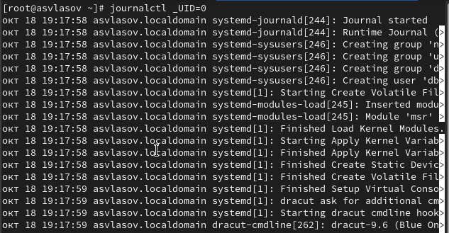

Журнал

Смотрим последние 20 строк журнала и строки с ошибками.

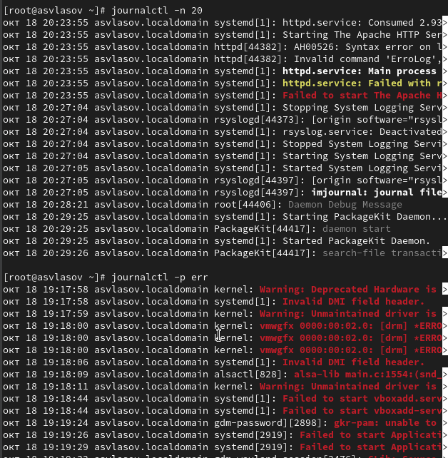

20 строк и ошибки

Смотрим все ошибки со вчерашенго дня.

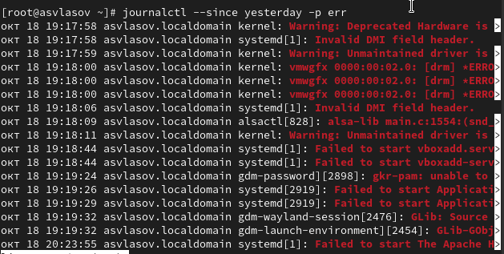

Ошибки с определенной даты

Просмотр детальной информации

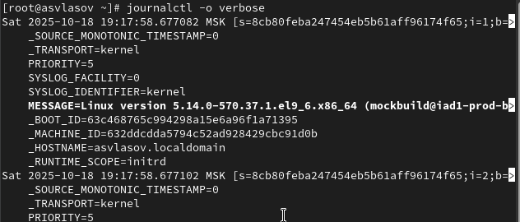

Детальная информация

Просмотр дополнительной информации о модуле sshd.

sshd

sshd

Создаем каталог для хранения записей журнала, задаем ему права, принимаем изменения командой. Теперь журнал постоянный.

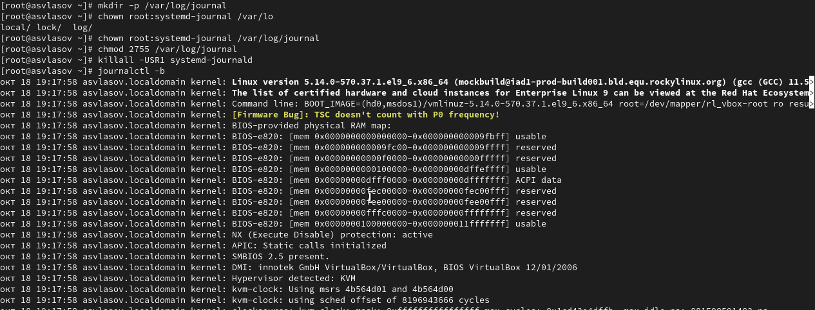

Создание постоянного журнала

# 4. Выводы

Мы научились работать с журналами мониторинга событий в системе.

# Список литературы